

**Задание:**

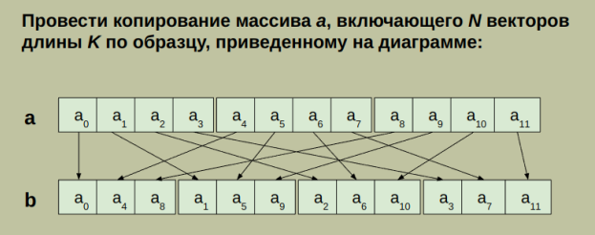

**Цель:** априорное понимание совместного доступа к глобальной

памяти.

**Выполнение работы:**

Была написана программа для транспонирования матрицы по примеру из лекций. Матрицу используем заданной N*K, где N = 4*2^12 и K = 8*2^12, в вызове функции gTransposition мы берем размерность сетки, и threads_per_block = 128 нити на поток.

Функция gTransposition выполняет копирование матрицы с массива *a* в массив *b* с использование глобальной памяти.

| **#include <cuda.h> #include <iostream> #include "cuda_runtime.h" #include "device_launch_parameters.h"  using namespace std;  __global__ void gTransposition(int *a, int *b, int N, int K) {  unsigned int k = threadIdx.x + blockIdx.x * blockDim.x;  unsigned int n = threadIdx.y + blockIdx.y * blockDim.y;  b[n + k * N] = a[k + n * K]; }  int main() {  const int num = 1 << 12;  int N = 4 * num, K = 8 * num, threads_per_block = 128;  float elapsedTime;  int *GPU_pre_matrix, *local_pre_matrix, *GPU_after_matrix, *local_after_matrix;  cudaEvent_t start, stop;  cudaEventCreate(&start);  cudaEventCreate(&stop);   cudaMalloc((void **) &GPU_pre_matrix, N * K * sizeof(int));  cudaMalloc((void **) &GPU_after_matrix, N * K * sizeof(int));  local_pre_matrix = (int *) calloc(N * K, sizeof(int));  local_after_matrix = (int *) calloc(N * K, sizeof(int));   for (int i = 0; i < N; ++i) {  for (int j = 0; j < K; ++j) {  local_pre_matrix[j + i * K] = j + i * K + 1;  }  }   cudaMemcpy(GPU_pre_matrix, local_pre_matrix, K * N * sizeof(int), cudaMemcpyHostToDevice);  cudaEventRecord(start, nullptr);   gTransposition <<< dim3((K + threads_per_block - 1) / threads_per_block,(N + threads_per_block - 1) / threads_per_block),  dim3(threads_per_block, threads_per_block)  >>> (GPU_pre_matrix, GPU_after_matrix, N, K);   cudaDeviceSynchronize();   cudaEventRecord(stop, nullptr);  cudaEventSynchronize(stop);  cudaMemcpy(local_after_matrix, GPU_after_matrix, K * N * sizeof(float), cudaMemcpyDeviceToHost);   cudaEventElapsedTime(&elapsedTime, start, stop);   cout << "CUDA Event time:\n\t"  << elapsedTime  << endl;   cudaFree(GPU_pre_matrix);  cudaFree(GPU_after_matrix);  free(local_pre_matrix);  free(local_after_matrix);   return 0; }** |
| --- |

Листинг 1 – программа main.cu

Команда компиляции и результат работы программы:

| D:\Projects\CUDA_CMake\cmake-build-debug\LR04_GPU.exe CUDA Event time:  0.5776  Process finished with exit code 0 |
| --- |

**Вывод:**   
В ходе выполнения лабораторной работы, была исследована и применена работа с глобальной памятью графического процессора (GPU) с использованием технологии CUDA. В ходе работы мы ознакомились с работой с глобальной памятью и её синхронизацией.